A J Á N L A T K É R É S

Tisztelt Ajánlattevő!

Városi Intézményellátó Szervezet /Ajánlatkérő/ (3580 Tiszaújváros, Munkácsi 26-28 ., a továbbiakban: ajánlatkérő) ezúton kéri fel ajánlattételre az Ön által képviselt céget, mint Ajánlattevőt (a továbbiakban: ajánlattevő) a jelen ajánlatkérésben nevezett, a közbeszerzési értékhatárt el nem érő értékű beszerzés során jelen ajánlatkérésben előírtak szerint és az abban foglalt feltételek figyelembevételével.

Beszerzés megnevezése:

„Ételleürítő csap beszerzés”

1. Az ajánlatkérő neve, címe:

Városi Intézményellátó Szervezet
3580 Tiszaújváros, Munkácsi 26-28
Tel.: 49/548-300
Fax: 49/340-871

További információk a következő címen szerezhetők be:

Városi Intézményellátó Szervezet
cím: 3580 Tiszaújváros, Munkácsy 26-28.
Kapcsolattartó: Kiss Sándor karbantartási csoportvezető
Tel.: 49/548-305
Fax: 49/340-871 E-mail cím: kiss_sandor@tujvaros.hu

2. Az ajánlatkérés tárgya:

„Ételleürítő csap beszerzés”

A műszaki/szakmai dokumentáció rendelkezésre bocsátásának módja:

Az ajánlattevő kérésének megfelelően postai vagy elektronikus úton.

3. A megkötendő szerződés meghatározása:

Szállítási szerződés:„Ételleürítő csap beszerzés” tárgyában

4. A szerződés időtartama vagy a teljesítés határideje:

A teljesítés határideje: 2011.12.15.

Az ajánlatkérő a teljesítési határidőhöz képest előteljesítést elfogad.

5. A teljesítés helye, természetbeni helye:

3580 Tiszaújváros Munkácsy 26-28.

6. Az ellenszolgáltatás teljesítésének feltételei:

Ajánlatkérő a teljesítésigazolás alapján kiállított számla alapján a szerződésben meghatározott módon és tartalommal való teljesítéstől számított 15 napon belül az ellenszolgáltatást átutalással teljesíti.

7. Kizáró okok:

Nem lehet ajánlattevő az a természetes, jogi személy, vagy jogi személyiség nélküli gazdálkodó szervezet, aki vagy amely:
- a szerződéssel érintett szervezettel közszolgálati jogviszonyban, munkaviszonyban áll (a továbbiakban: érintett dolgozó/munkatárs),
- az érintett dolgozó közeli hozzátartozója,
- az a gazdálkodó szervezet, amelyben az érintett dolgozó, vagy annak közeli hozzátartozója tulajdoni részesedéssel rendelkezik,
- egy évnél régebben lejárt adó-, vám-, vagy társadalombiztosítási járulékfizetési kötelezettségének nem tett eleget,
- akinek egy évnél régebbi, az önkormányzati adóhatóságnál nyilvántartott adótartozása van,
- aki ellen csőd-, felszámolási eljárás van folyamatban, aki végelszámolás alatt áll,
- akinek tevékenységét a cégbíróság felfüggesztette,
- aki nem szerepel a cégjegyzékben,
- aki nem rendelkezik a tevékenység folytatásához előírt engedéllyel, jogosítvánnyal, illetve szervezeti, kamarai tagsággal,
- aki korábbi, az önkormányzattal kötött szerződésének teljesítése során súlyos szerződésszegést követett el.

A megkövetelt igazolási mód:
A kizáró okok fenn nem állásáról az ajánlattevőknek nyilatkoznia kell ajánlatának benyújtásával egyidejűleg az ajánlatkérés mellékletét képező nyomtatványon.

8. Az ajánlattételi határidő:

2011. december hó 01. nap. 9:00 óra

9. Az ajánlat benyújtásának helye, módja:

Városi Intézményellátó Szervezet
3580 Tiszaújváros, Munkácsy 26-28, 25-as szoba
Kiss Sándor /
Az ajánlat postai úton, vagy személyesen munkanapokon 8 és 14 óra között, az ajánlattételi határidő lejártának napján 8 és 9 óra között adható le.

Az ajánlatot zárt borítékban, 1eredeti példányban kell benyújtani. A borítékon fel kell tüntetni a következő szöveget:

- „Ételleürítő csap beszerzés”
- Az ajánlattételi határidő előtt (2011. 12. hó 01 nap. 9 óra) nem bontható fel!
- az ajánlattevő nevét és székhelyét,

Az ajánlatkérő az ajánlatot akkor tekinti határidőn belül benyújtottnak, ha annak kézhezvétele az ajánlattételi határidő lejártáig, a bontás megkezdéséig megtörténik. A postai küldemények elirányításából, elvesztéséből eredő összes kockázat ajánlattevőt terheli. Ajánlattevő felelőssége, hogy ajánlata megfelelő csomagolásban, formában és időben kerüljön benyújtásra Ajánlatkérő csak az előírt határidőig a megjelölt helyre leadott ajánlatokat tudja értékelni. A határidőn túl érkezett ajánlatok érvénytelenek.

10. Az ajánlatok felbontásának helye, ideje:

Városi Intézményellátó Szervezet.
3580 Tiszaújváros, Munkácsy 26-28, Tárgyaló
2011. 12. hó 01. nap. 9 óra

11. Az ajánlatok elbírálásának tervezett időpontja:

2011. 12. hó 01. nap

12. Szerződéskötés időpontja:

2011. 12. hó 02. nap

13. Műszaki tartalom:

A Városi Intézményellátó Szervezet ajánlatot kér RKG típusú 280 l-es főzőüst 6/4” ételleürítő csapjának beszerzésére, a mellékelt fotók alapján. Az igényelt mennyiség 5 db. Ajánlatot a 3. sz. mellékleten (Ajánlati lap) tehetnek.

Az ajánlatok elbírálásának szempontja a legalacsonyabb nettó ajánlati érték.

14. Különleges előírások:

15. Hiánypótlás lehetősége: biztosított/nem biztosított
(Igen válasz esetén: Ajánlatkérő a hiánypótlás lehetőségét biztosítja, azonban a hiánypótlás nem eredményezheti az ajánlat elbírálásra kerülő tartalmi elemei (ajánlati ár) módosítását.)

16. Kiegészítő tájékoztatás kérés határideje: 2011. november hó 30. napja
Az Ajánlattevő az ajánlatkérésben foglaltakkal kapcsolatban írásban kiegészítő (értelmező) tájékoztatást kérhet. Ajánlatkérő a beérkezett kiegészítő tájékoztatás kérésekre vonatkozó válaszát egyidejűleg minden Ajánlattevő részére megküldi.
17. Egyéb információk:

17.1 Az ajánlattétel megtörténtével Ajánlattevő hozzájárul neve, székhelye, ajánlati ára és az eljárás lefolytatása során értékelésre kerülő egyéb szempontok nyilvánosságra hozatalához.

17.2 Ajánlatkérő felhívja Ajánlattevő figyelmét arra, hogy Tiszaújváros Önkormányzata Képviselő-testületének XI/173/2011. 31/Ökth. 11.a-b./ pontja alapján Tiszaújváros Önkormányzata Polgármesteri Hivatala, önkormányzati intézményei és önkormányzati tulajdonú gazdasági társaságai minden olyan visszterhes szerződésének ( kivéve a közbeszerzési törvény szerint, valamint Tiszaújváros Önkormányzata, Polgármesteri Hivatala, önkormányzati intézményei és önkormányzati tulajdonú gazdasági társaságai egymás között megkötésre kerülő szerződéseket) a megkötésére, amelyek esetén a fentebb felsorolt szervezetek fizetési kötelezettsége a bruttó 250 E Ft összeget eléri, vagy azt meghaladja, csak az alábbi feltételek megléte esetén kerülhet sor. Ezen feltételekről a másik szerződő felet szerződéskötés előtt tájékoztatni szükséges.

- A szerződés mellékletét képezi a határozat melléklete szerinti nyilatkozat
- A szerződés egy pontjában rögzítésre kerül az alábbi feltétel:
„A … (szerződő fél) hozzájárul, hogy az önkormányzat Polgármesteri Hivatala/ intézménye/ gazdasági társasága ( a megfelelő alkalmazandó) a szerződés mellékletét képező, a lejárt határidejű tartozásokra vonatkozó nyilatkozat valódiságát ellenőrizze. Amennyiben nyilatkozatot tevő félnek jelen szerződés pénzügyi teljesítése előtt a nyilatkozaton meghatározott szervezetek felé lejárt határidejű tartozása van és azt a számlán szereplő (számla hiányában a szerződésben meghatározott) fizetési határidő időpontjáig nem rendezi, hozzájárul a tartozás összegének Tiszaújváros Önkormányzata adóhatósága, Polgármesteri Hivatala, intézményei és saját tulajdonú gazdasági társaságai felé legkorábbi esedékességű, azonos esedékesség esetén arányosan történő kompenzálásához, illetve beszámításához.

A tartozásmentességre vonatkozóan az ajánlattevőknek nyilatkoznia kell ajánlatának benyújtásával egyidejűleg az ajánlatkérés mellékletét képező nyomtatványon.

17.3 Ajánlattevőnek árajánlatát fix összegű átalányárként kell meghatároznia, amely - figyelembe véve a helyszíni körülményeket és adottságokat – magában foglalja a szerződésszerű teljesítéséhez, a szakszerű és komplett megvalósításához szükséges valamennyi költségét és mindennemű egyéb kiadást.

17.4 Ajánlatkérő fenntartja az ajánlatkérés eredménytelenné nyilvánításának jogát.

17.5 Felhívom a Tisztelt Ajánlattevők figyelmét, hogy részletes árajánlatukat az Ajánlatkérő által rendelkezésre bocsátott jellemző mennyiségek, adatok alapján értelemszerűen tegyék meg.

Felhívjuk szíves figyelmét a jelen ajánlatkérésben foglalt előírások és feltételek alapos áttekintésére és kérem, hogy ajánlatát a leírtak figyelembevételével tegye meg.

Tiszaújváros, 2011 év 11. hó 28. nap

Tisztelettel:

_________________
a szervezet képviselője

Mellékletek:

- nyilatkozat kizáró okok hatálya alá nem tartozásról
- tartozásmentességre vonatkozó nyilatkozat
- ajánlati lap
- fotó
1. számú melléklet

Nyilatkozat kizáró okok hatálya alá
nem tartozásról

Alulírott ……………………….. mint a ……………………………………… (a továbbiakban: Ajánlattevő) cégjegyzésre jogosult képviselője nyilatkozom, hogy az Ajánlattevővel szemben nem állnak fenn az alábbi kizáró okok.

Nem lehet ajánlattevő az a természetes, jogi személy, vagy jogi személyiség nélküli gazdálkodó szervezet, aki vagy amely:

- a szerződéssel érintett szervezettel közszolgálati jogviszonyban, munka-viszonyban áll (továbbiakban: érintett dolgozó/munkatárs),
- az érintett dolgozó közeli hozzátartozója,
- az a gazdálkodó szervezet, amelyben az érintett dolgozó, vagy annak közeli hozzátartozója tulajdoni részesedéssel rendelkezik,
- egy évnél régebben lejárt adó-, vám-, vagy társadalombiztosítási járulékfizetési kötelezettségének nem tett eleget,
- akinek egy évnél régebbi, az önkormányzati adóhatóságnál nyilvántartott adótartozása van,
- aki ellen csőd-, felszámolási eljárás van folyamatban, aki végelszámolás alatt áll,
- akinek tevékenységét a cégbíróság felfüggesztette,
- aki nem szerepel a cégjegyzékben,
- aki nem rendelkezik a tevékenység folytatásához előírt engedéllyel, jogosítvánnyal, illetve szervezeti, kamarai tagsággal,
- aki korábbi, az önkormányzattal kötött szerződésének teljesítése során súlyos szerződésszegést követett el.

Kelt:……………., 20……………..

__________________________
Cégszerű aláírás

NYILATKOZAT

……….számú ………………………………. szerződéshez

Alulírott ………………………………..,
a …………………………………………………………..(szerződő fél neve, címe, adószáma)
képviselője nyilatkozom, hogy

Tiszaújváros Önkormányzata

- adóhatóságánál (3580 Tiszaújváros, Bethlen G. út 7.),
- Polgármesteri Hivatalánál (3580 Tiszaújváros, Bethlen G. út 7.),

intézményeinél, azaz
- a Városi Intézményellátó Szervezetnél (3580 Tiszaújváros, Munkácsy M. út 26-28.) és a
gazdaságilag hozzá tartozó intézményeknél:
- Tiszaújvárosi Humánszolgáltató Központ (3580 Tiszaújváros, Mátyás k. út 34.),
- Napközi Otthonos Óvoda (3580 Tiszaújváros, Pajtás köz 13.),
- Általános Iskola, Alapfokú Művészetoktatási és Pedagógiai-Szakmai Szolgáltató
Intézmény, Egységes Pedagógiai Szakszolgálat (3580 Tiszaújváros, Alkotmány
köz 2.),
- Eötvös József Gimnázium, Szakképző Iskola és Kollégium (3580 Tiszaújváros,
Munkácsy M. út 13.),
- Derkovits Kulturális Központ (3580 Tiszaújváros, Széchenyi út 2.),
- Tiszaújvárosi Hivatásos Önkormányzati Tűzoltóságnál (3580 Tiszaújváros, Tűzoltó u. 1.),
- Tiszaújváros Városi Rendelőintézetnél (3580 Tiszaújváros, Bethlen G. út 11-13.),

önkormányzati tulajdonú gazdasági társaságainál, azaz
- TiszaSzolg 2004 Kft.-nél (3580 Tiszaújváros, Tisza út 2/a),
- Tiszaújvárosi Városgazda Nonprofit Kft.-nél (3580 Tiszaújváros, Tisza út 2/a),
- Tisza Média Kft.-nél (3580 Tiszaújváros, Szent István út 16.)
- Tiszaújvárosi Sport-Park Nonprofit Kft.-nél (3580 Tiszaújváros, Teleki Blanka út 6.)

lejárt határidejű tartozásom nem áll fenn.

Felelősségem tudatában kijelentem, hogy a közölt nyilatkozat a valóságnak megfelel.

Dátum: 20………………………

………………….
szerződő fél képviselője
3. számú melléklet

AJÁNLATI LAP

Ajánlattevő neve:
Ajánlattevő székhelye:
Ajánlattevő hivatalos FAX-száma:
Ajánlattevő hivatalos e-mail címe:
Kapcsolattartó személy neve, beosztása:
Kapcsolattartó személy elérhetősége:

Tárgy: „Ételleürítő csap beszerzés” tárgyú beszerzés

Ajánlatunk:

Nettó egységár :……………… Ft x 5db = Nettó ajánlati érték: …………………..+ …………..ÁFA = Bruttó ajánlati érték:…………………..Ft

Kelt: ………………….., 2011. …………….……..…..

…………………………………
(cégszerű aláírás)

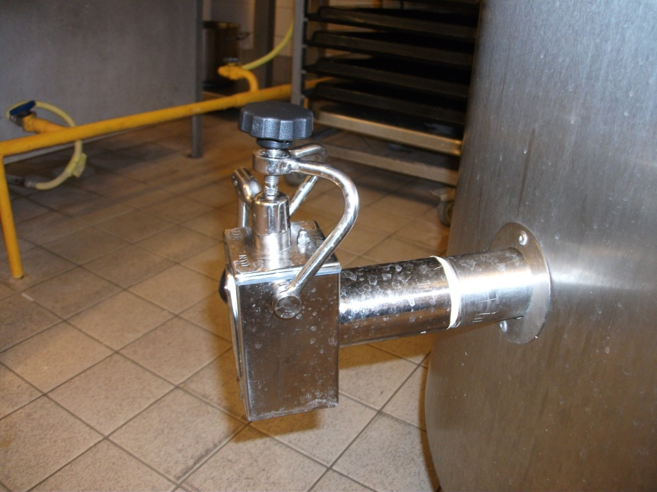
5db rozsdamentes 6/4”-os étel leeresztő csap. Az alábbi képeken látható típus szerint.

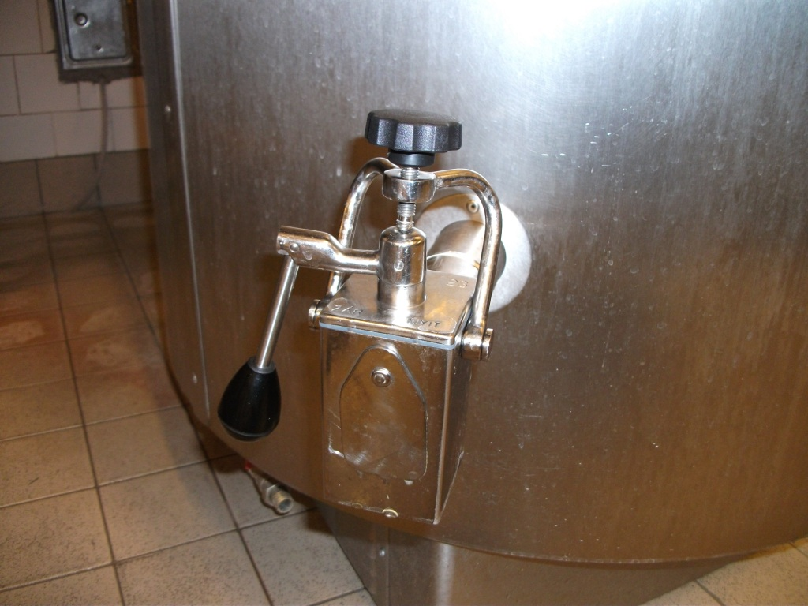

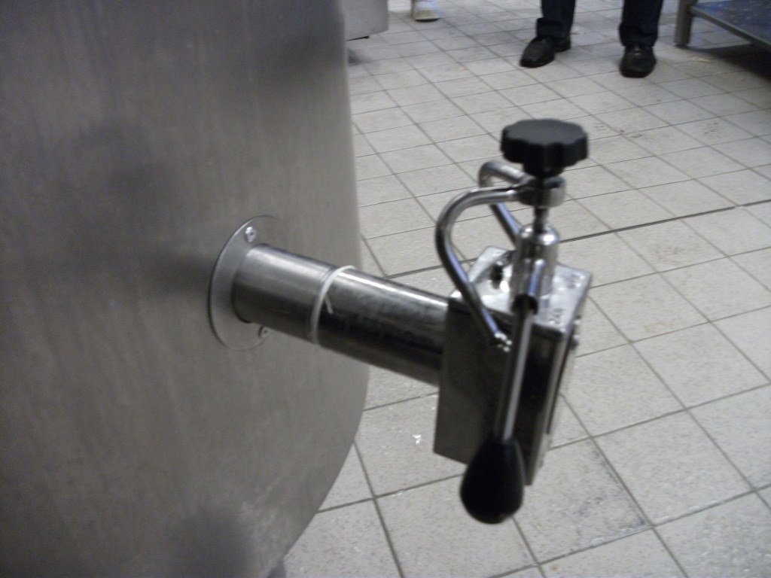

Gazdálkodó szervezet alatt a Ptk. 685. § c) pontjában meghatározott fogalmat kell érteni.

